Famiglie Separate Cristiane – Chi siamo Donne e uomini che vivono la separazione del loro matrimonio cattolico, ma anche persone che hanno subito una sentenza di nullità o il naufragio di un’unione civile, di una convivenza e vogliono condividere la loro sofferenza per renderla feconda. A chi si rivolge: . a quanti desiderano testimoniare comunque il valore della famiglia e la necessità di vivere con responsabilità il ruolo di genitori con i figli, che in prima persona vivono con disorientamento la discontinuità del rapporto affettivo.
Movimento Rinascita Cristiana - Chi siamo Movimento ecclesiale che in piccoli gruppi promuove la crescita della corresponsabilità ecclesiale e civile, partendo dalla coscienza della forza delle relazioni come origine di mentalità e scelte da confrontare con il Vangelo.
A chi si rivolge: . a chi è alla ricerca di un modo più autentico di essere cristiano, . a chi vuole conoscere la Parola di Dio, cercando di superare difficoltà e incertezze. . a chi desidera vivere il proprio impegno quotidiano in modo più consapevole e più coerente ai principi dell'amore e della solidarietà.

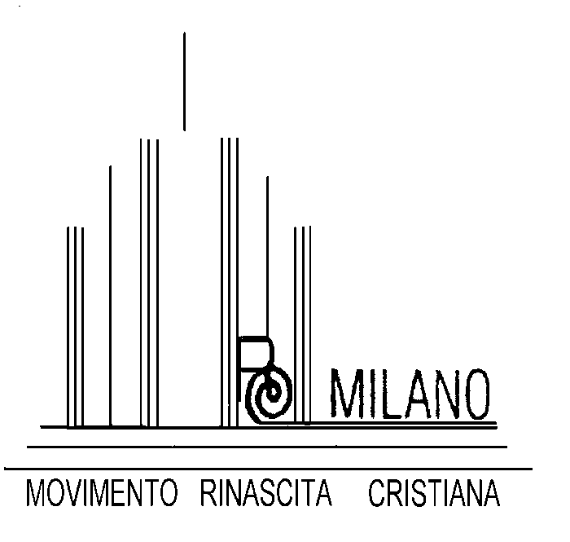
Famiglie Separate Cristiane (fa parte del Forum delle Associazioni Familiari) 20121 Milano, via Appiani, 25 - 02-6554736 www.famiglieseparatecristiane.it

Movimento Rinascita Cristiana , membro del MIAMSI (Mouvement International d’Apostolat des Milieux Sociaux Independents) e della Consulta dei Laici. Roma Via della Traspontina,15 tel. 06 686 53 58
WWW.rinascitacristiana.org Milano – via s. Antonio , 5 luisa@vannutelli.net amvaltolina@virgilio.it cell. 333 450 3695

Famiglie Separate Cristiane
Movimento Rinascita Cristiana

Separazione Familiare e Comunità Cristiana
Un’occasione di dialogo aperto per favorire le mentalità della accoglienza più che le norme
Parrocchia s. Francesca Romana Via Cadamosto, 3 sala s. Rosalia (MM1 porta Venezia)
Sabato 19 maggio 2012 ore 9,45 – 12,30

